本实用新型提供了一种便于快速接线的建筑电气配电箱模块化接线装置，包括接线套，所述接线套的内侧固定安装有定位块，所述定位块的数量为五个，沿接线套的内侧等距分布，所述接线套的底部固定安装有壳体，所述壳体的内侧设置有定位组件，所述滑杆、硬质弹簧、滑套、第一连接块、连接杆、第二连接块、隔板、支撑杆和夹块，所述滑杆固定安装于壳体的内侧，所述滑套滑动连接于滑杆表面的左右两侧，通过定位组件的设置，使得接线过程更加高效和便捷，快速完成对线束的固定，不仅节省了接线时间，还提高了接线的准确性和稳定性。由于模块化设计允许快速更换和调整线路配置，减少了人为操作的错误和故障风险。

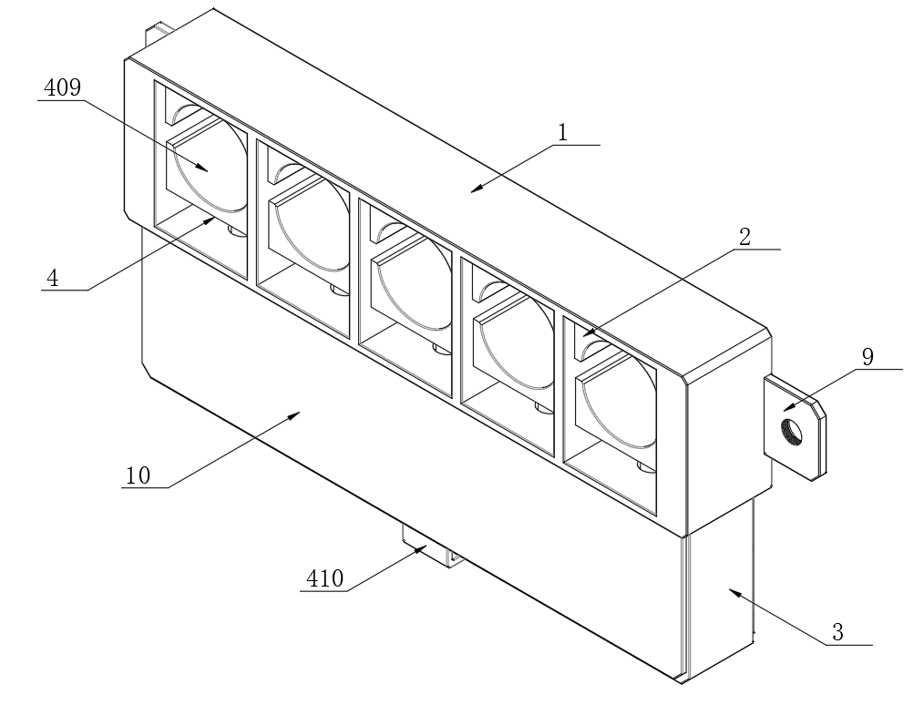
1.一种便于快速接线的建筑电气配电箱模块化接线装置，包括接线套（1），其特征在于：所述接线套（1）的内侧固定安装有定位块（2），所述定位块（2）的数量为五个，沿接线套（1）的内侧等距分布，所述接线套（1）的底部固定安装有壳体（3），所述壳体（3）的内侧设置有定位组件（4），所述滑杆（401）、硬质弹簧（402）、滑套（403）、第一连接块（404）、连接杆（405）、第二连接块（406）、隔板（407）、支撑杆（408）和夹块（409），所述滑杆（401）固定安装于壳体（3）的内侧，所述滑套（403）滑动连接于滑杆（401）表面的左右两侧，所述硬质弹簧（402）固定连接于壳体（3）内腔的左右两侧，两个所述硬质弹簧（402）均位于滑杆（401）的外侧，所述硬质弹簧（402）的另一端与滑套（403）固定连接，所述第一连接块（404）固定连接于两个所述滑套（403）的顶部，所述隔板（407）位于壳体（3）的内侧，所述支撑杆（408）连接于隔板（407）的顶部，所述夹块（409）固定连接于支撑杆（408）的顶部。
2.根据权利要求1所述的一种便于快速接线的建筑电气配电箱模块化接线装置，其特征在于：所述第二连接块（406）固定连接于隔板（407）底部的左右两侧，所述连接杆（405）通过转轴活动连接于第二连接块（406）的内侧，所述连接杆（405）的下端通过转轴活动连接于第一连接块（404）的内侧。
3.根据权利要求1所述的一种便于快速接线的建筑电气配电箱模块化接线装置，其特征在于：所述支撑杆（408）的贯穿壳体（3）并延伸至接线套（1）的内侧，所述支撑杆（408）和夹块（409）与定位块（2）的数量一致，均为五个，且五个所述夹块（409）与五个所述定位块（2）的中心点处于同一轴线。
4.根据权利要求1所述的一种便于快速接线的建筑电气配电箱模块化接线装置，其特征在于：所述隔板（407）的底部固定安装有（410），所述（410）贯穿壳体（3）并延伸至壳体（3）的底部。
5.根据权利要求1所述的一种便于快速接线的建筑电气配电箱模块化接线装置，其特征在于：两个所述滑套（403）的底部均固定安装滑块（5），所述壳体（3）内侧底部的左右两侧均开设有连接槽（6），所述滑块（5）滑动连接于连接槽（6）的内侧。
6.根据权利要求1所述的一种便于快速接线的建筑电气配电箱模块化接线装置，其特征在于：所述隔板（407）表面的左右两侧均固定安装有导向块（7），所述壳体（3）内侧的左右两侧均开设有导向槽（8），所述导向块（7）滑动连接于导向槽（8）的内侧。
7.根据权利要求1所述的一种便于快速接线的建筑电气配电箱模块化接线装置，其特征在于：所述接线套（1）表面的左右两侧均固定安装有装配板（9），所述壳体（3）的前后两侧均通过螺栓装配有盖板（10）。

一种便于快速接线的建筑电气配电箱模块化接线装置

技术领域
本实用新型涉及一种便于快速接线的建筑电气配电箱模块化接线装置，属于电气设备技术领域。

背景技术
电气配电箱是一种用于集中管理和分配电力的设备，通常用于建筑物、工厂、商场等场所，它的主要功能是将电力从主电源通过电气元件，如断路器、保险丝等，分配到各个电路，同时提供过载、短路等保护，配电箱内包含电气控制元件，确保电力系统的安全、稳定运行，并便于维护和检修，为了确保电气元件之间的连接牢固可靠，需要使用接线设备对电线进行连接固定。
授权公告号（CN222282493U）公开了一种模块化接线装置，包括主体机构、外壳机构和割线机构，所述主体机构位移外壳机构的内部，所述割线机构位于外壳机构的表面，所述主体机构包括固定柱，所述固定柱表面固定连接有连接块，所述连接块表面开设有连接孔，所述连接孔内部固定连接有铜管，所述铜管顶端固定连接有固定套，所述固定套表面固定连接有进线管，所述铜管表面开设有通孔，该实用新型通过设置固定柱，在通过电的线路从进线管穿入，当穿过后通过固定螺栓将线路固定在铜管内部，随后将所需要接线的线路以相同的方式安装在另一端铜管内部，将其连接起来进行线路的测试工作，当无漏电情况再将其重新进行连接组装保证线路连接安全；
现有的模块化接线装置由于设计上的局限性，通常不具备快速接线的功能，这使得在进行线束固定时，需要耗费较多的时间和精力，由于接线过程繁琐，可能导致接线不够稳固，增加了电气系统故障的风险，同时，长期使用过程中，由于接线点松动或不牢固，还可能引发线路短路、接触不良等问题，影响整个系统的稳定性和安全性，甚至可能导致设备损坏或故障停机，增加维修和维护成本，
为此，提出一种便于快速接线的建筑电气配电箱模块化接线装置。

实用新型内容
有鉴于此，本实用新型提供一种便于快速接线的建筑电气配电箱模块化接线装置，以解决或缓解现有技术中存在的技术问题，至少提供一种有益的选择。
本实用新型的技术方案是这样实现的：一种便于快速接线的建筑电气配电箱模块化接线装置，包括接线套，所述接线套的内侧固定安装有定位块，所述定位块的数量为五个，沿接线套的内侧等距分布，所述接线套的底部固定安装有壳体，所述壳体的内侧设置有定位组件，所述滑杆、硬质弹簧、滑套、第一连接块、连接杆、第二连接块、隔板、支撑杆和夹块，所述滑杆固定安装于壳体的内侧，所述滑套滑动连接于滑杆表面的左右两侧，所述硬质弹簧固定连接于壳体内腔的左右两侧，两个所述硬质弹簧均位于滑杆的外侧，所述硬质弹簧的另一端与滑套固定连接，所述第一连接块固定连接于两个所述滑套的顶部，所述隔板位于壳体的内侧，所述支撑杆连接于隔板的顶部，所述夹块固定连接于支撑杆的顶部。
进一步优选地，所述第二连接块固定连接于隔板底部的左右两侧，所述连接杆通过转轴活动连接于第二连接块的内侧，所述连接杆的下端通过转轴活动连接于第一连接块的内侧。
进一步优选地，所述支撑杆的贯穿壳体并延伸至接线套的内侧，所述支撑杆和夹块与定位块的数量一致，均为五个，且五个所述夹块与五个所述定位块的中心点处于同一轴线。
进一步优选地，所述隔板的底部固定安装有，所述贯穿壳体并延伸至壳体的底部。
进一步优选地，两个所述滑套的底部均固定安装滑块，所述壳体内侧底部的左右两侧均开设有连接槽，所述滑块滑动连接于连接槽的内侧。
进一步优选地，所述隔板表面的左右两侧均固定安装有导向块，所述壳体内侧的左右两侧均开设有导向槽，所述导向块滑动连接于导向槽的内侧。
进一步优选地，所述接线套表面的左右两侧均固定安装有装配板，所述壳体的前后两侧均通过螺栓装配有盖板。
本实用新型实施例由于采用以上技术方案，其具有以下优点：
一、本实用新型通过定位组件的设置，使得接线过程更加高效和便捷，快速完成对线束的固定，不仅节省了接线时间，还提高了接线的准确性和稳定性。由于模块化设计允许快速更换和调整线路配置，减少了人为操作的错误和故障风险。
二、本实用新型通过的设置，可以方便操作人员拉动隔板时进行抓握，通过滑块和连接槽的设置，可以起到导向作用，避免滑套在移动过程中出现偏移，通过导向块和导向槽的设置，可以确保隔板沿既定轨迹移动，通过装配板的设置，可以使用外置螺栓将接线套与结构物进行连接。
上述概述仅仅是为了说明书的目的，并不意图以任何方式进行限制。除上述描述的示意性的方面、实施方式和特征之外，通过参考附图和以下的详细描述，本实用新型进一步的方面、实施方式和特征将会是容易明白的。

附图说明
为了更清楚地说明本申请实施例或现有技术中的技术方案，下面将对实施例或现有技术描述中所需要使用的附图作简单地介绍，显而易见地，下面描述中的附图仅仅是本申请的一些实施例，对于本领域普通技术人员来讲，在不付出创造性劳动的前提下，还可以根据这些附图获得其他的附图。
图1为本实用新型的立体前视结构示意图；
图2为本实用新型的立体底部结构示意图；
图3为本实用新型的壳体剖视结构示意图；
图4为本实用新型的定位组件结构示意图；
图5为本实用新型的图4中A处放大结构示意图。
附图标记：1、接线套；2、定位块；3、壳体；4、定位组件；401、滑杆；402、硬质弹簧；403、滑套；404、第一连接块；405、连接杆；406、第二连接块；407、隔板；408、支撑杆；409、夹块；5、滑块；6、连接槽；7、导向块；8、导向槽；9、装配板；10、盖板。

具体实施方式
在下文中，仅简单地描述了某些示例性实施例。正如本领域技术人员可认识到的那样，在不脱离本实用新型的精神或范围的情况下，可通过各种不同方式修改所描述的实施例。因此，附图和描述被认为本质上是示例性的而非限制性的。
下面结合附图对本实用新型的实施例进行详细说明。
实施例1
如图1-5所示，本实用新型实施例提供了一种便于快速接线的建筑电气配电箱模块化接线装置，包括接线套1，接线套1的内侧固定安装有定位块2，定位块2的数量为五个，沿接线套1的内侧等距分布，接线套1的底部固定安装有壳体3，壳体3的内侧设置有定位组件4，滑杆401、硬质弹簧402、滑套403、第一连接块404、连接杆405、第二连接块406、隔板407、支撑杆408和夹块409，滑杆401固定安装于壳体3的内侧，滑套403滑动连接于滑杆401表面的左右两侧，硬质弹簧402固定连接于壳体3内腔的左右两侧，两个硬质弹簧402均位于滑杆401的外侧，硬质弹簧402的另一端与滑套403固定连接，第一连接块404固定连接于两个滑套403的顶部，隔板407位于壳体3的内侧，支撑杆408连接于隔板407的顶部，夹块409固定连接于支撑杆408的顶部，述第二连接块406固定连接于隔板407底部的左右两侧，连接杆405通过转轴活动连接于第二连接块406的内侧，连接杆405的下端通过转轴活动连接于第一连接块404的内侧，支撑杆408的贯穿壳体3并延伸至接线套1的内侧，支撑杆408和夹块409与定位块2的数量一致，均为五个，且五个夹块409与五个定位块2的中心点处于同一轴线。
通过定位组件4的设置，使得接线过程更加高效和便捷，快速完成对线束的固定，不仅节省了接线时间，还提高了接线的准确性和稳定性。由于模块化设计允许快速更换和调整线路配置，减少了人为操作的错误和故障风险。
实施例2
在一个实施例中，隔板407的底部固定安装有410，410贯穿壳体3并延伸至壳体3的底部，两个滑套403的底部均固定安装滑块5，壳体3内侧底部的左右两侧均开设有连接槽6，滑块5滑动连接于连接槽6的内侧，隔板407表面的左右两侧均固定安装有导向块7，壳体3内侧的左右两侧均开设有导向槽8，导向块7滑动连接于导向槽8的内侧，接线套1表面的左右两侧均固定安装有装配板9，壳体3的前后两侧均通过螺栓装配有盖板10。
通过410的设置，可以方便操作人员拉动隔板407时进行抓握，通过滑块5和连接槽6的设置，可以起到导向作用，避免滑套403在移动过程中出现偏移，通过导向块7和导向槽8的设置，可以确保隔板407沿既定轨迹移动，通过装配板9的设置，可以使用外置螺栓将接线套1与结构物进行连接。
本实用新型在工作时：通过拉动410，带动隔板407向下移动，隔板407向下移动的过程中会带动支撑杆408与夹块409向下移动，并且第二连接块406会跟随隔板407向下移动，第二连接块406向下移动的过程中会带动连接杆405的上端向下移动，连接杆405上端移动的同时，由于其自身斜向设置，下端会向外侧横移，从而带动第一连接块404与滑套403向外侧移动，并对硬质弹簧402进行挤压，此时将电线穿过夹块409与定位块2之间并松放410，硬质弹簧402失去外力的挤压后会通过自身的张力进行回弹，从而带动滑套403与第一连接块404向内侧移动，使得隔板407、支撑杆408与夹块409向上移动，与电线接触，对电线进行固定。
以上所述，仅为本实用新型的具体实施方式，但本实用新型的保护范围并不局限于此，任何熟悉本技术领域的技术人员在本实用新型揭露的技术范围内，可轻易想到其各种变化或替换，这些都应涵盖在本实用新型的保护范围之内。因此，本实用新型的保护范围应以所述权利要求的保护范围为准。

图1
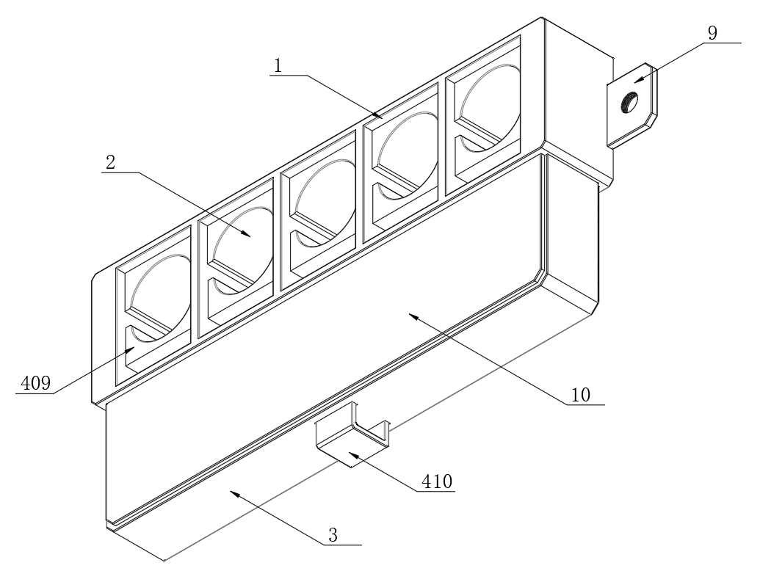
图2
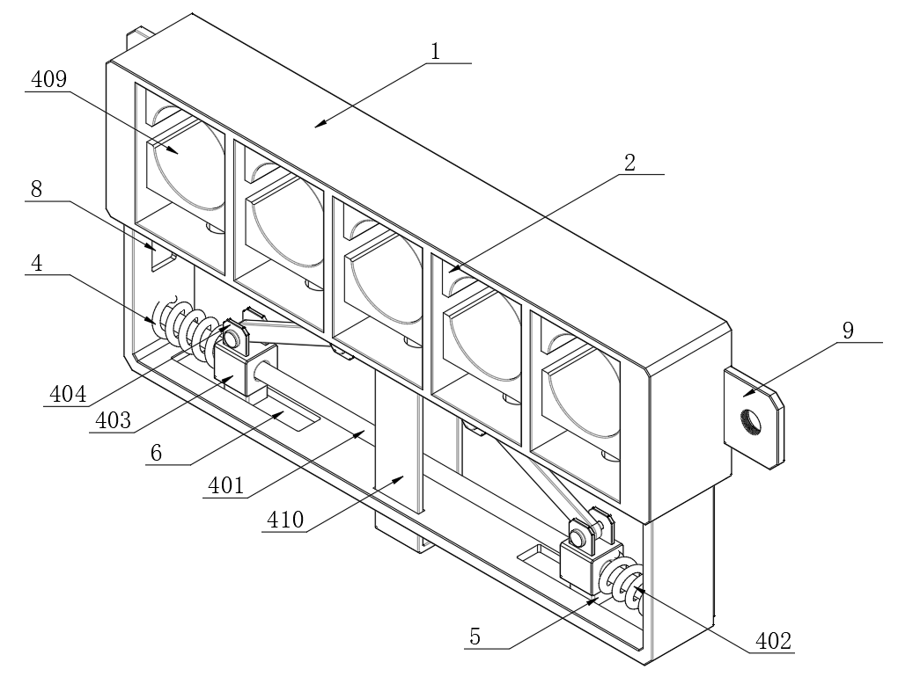
图3
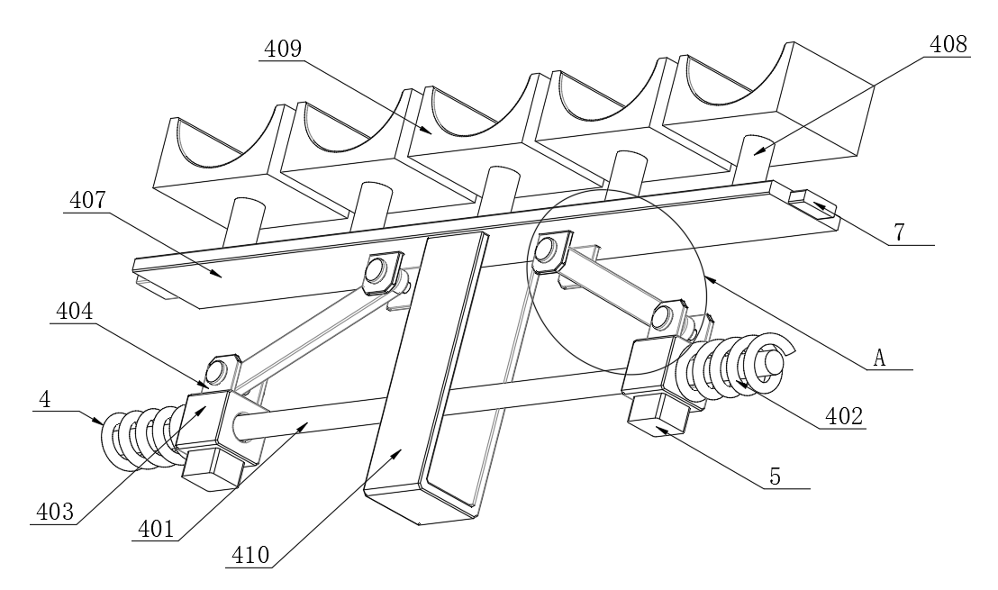
图4
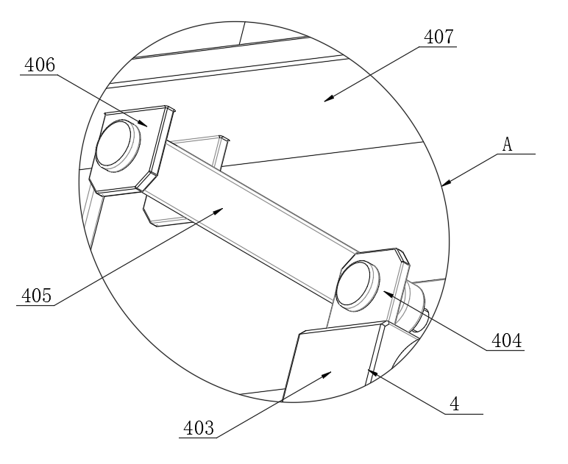
图5

